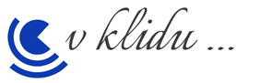
Závazná přihláška na tábor
Jméno a příjmení
Trvalé bydliště
Rodné číslo Zdravotní pojišťovna
Plavec ANO NE Intoleranční strava ANO NE
Jméno a příjmení zákonného zástupce Jméno a příjmení zákonného zástupce

Telefon Telefon ‬ ‬
E-mail E-mail
pobytový tábor BLATNÁ 5. - 10. 7. 2026
Doprava do/z Blatné táborová (+ 1.000 Kč) vlastní tam/zpět (+500 Kč)

DOBRODRUŽNÝ příměstský tábor PRAHA 8 13. 7. - 17. 7. 2026
celý týden | po 13. 7. 2025 | út 14. 7. 2025 | st 15. 7. 2025 | čt 16. 7. 2025 | pá 17. 7. 2025

ZÁŽITKOVÝ příměstský tábor PRAHA 8 10. - 14. 8. 2026
celý týden | po 10. 8. 2025 | út 11. 8. 2025 | st 12. 8. 2025 | čt 13. 8. 2025 | pá 14. 8. 2025

Potvrzení o přihlášení na tábor bude zasláno po uhrazení celkové ceny tábora nebo rezervačního poplatku ve výši 2.000 Kč.  Do variabilního symbolu uveďte rodné číslo dítěte a do zprávy pro příjemce celé jméno dítěte  Informace pro úhradu 2058450011/3030 – AirBank | 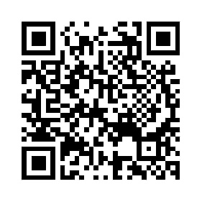

Zpracování osobních údajů.
Klient uděluje souhlas, aby jeho osobní údaje včetně rodného čísla uvedeného v závazné přihlášce zpracovávali organizátoři v souladu se zákonem č. 110/2019 Sb. Poskytované údaje mohou být zpřístupněny pouze organizítorům tábora. Klient prohlašuje, že je zmocněn a podpisem smlouvy uděluje souhlas ve smyslu paragrafu 5 odst. 2 zákona č. 110/2019 Sb. rovněž i jménem všech uvedených závazné přihlášce
Ostatní ustanovení.
Tyto všeobecné a záruční podmínky jsou součástí zívazné přihlášky mezi organizátorem a klientem a nabývají účinnosti podpisem objednavatele na závazné přihlášce. Souhlasím se všeobecnými podmínkami a beru je na vědomí.

V dne
podpis zákonných zástupců

